江西省电子税务局消费税及附加税费申报

**操**

**作**

**手**

**册**

国家税务总局江西省电子税务局

2023年4月

**一、消费税及附加税费申报**

**（一）功能概述**

在中华人民共和国境内生产、委托加工和进口规定的消费品的单位和个人，以及国务院确定的销售规定的消费品的其他单位和个人，依据相关规定进行消费税及附加税费申报。

**（二）操作说明**

1.进入方式：点击【我要办税】-【税费申报及缴纳】-【消费税及附加税费申报】按钮进入界面，进入页面后会根据税种认定的信息出现需要申报列表。如下图，点击“消费税及附加税费申报”对应的“申报”按钮进入申报表。

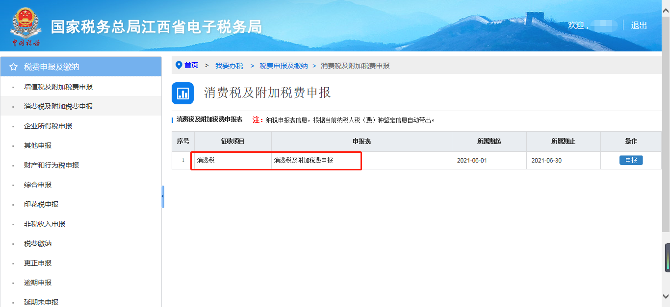2.在申报表填写界面，左侧为所有报表列表展示，点击表单可进行切换；点击侧边栏按钮可隐藏报表列表；点击“暂存”按钮可将表单数据暂时存放在系统中；点击“重置”按钮重置申报表单。

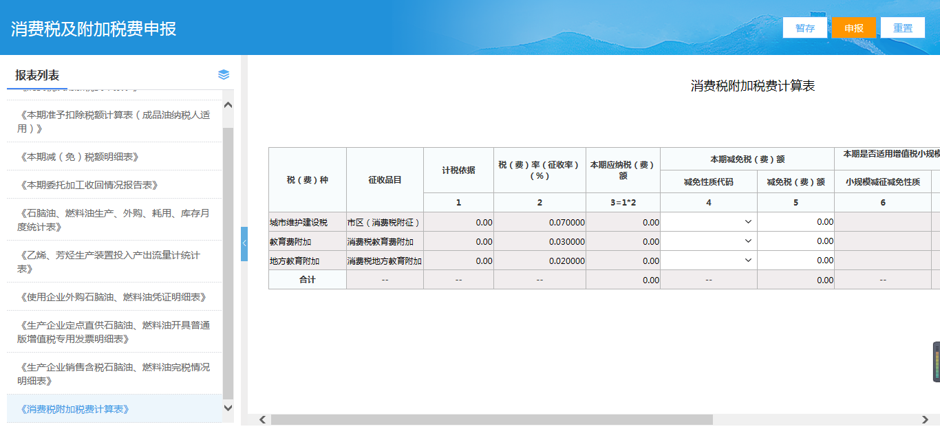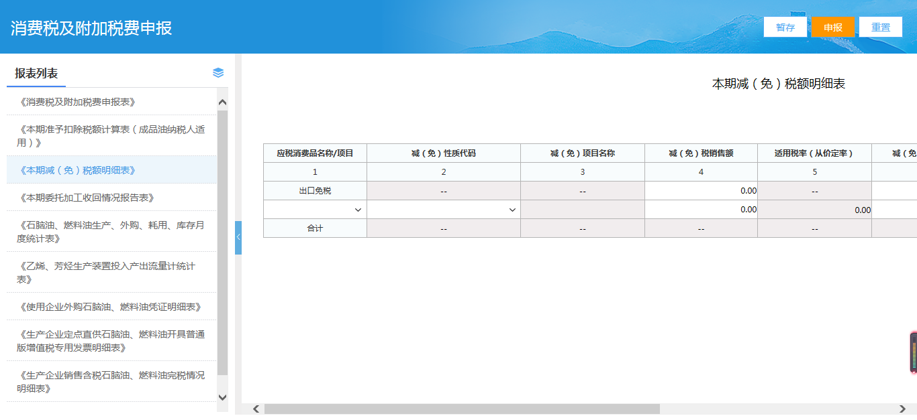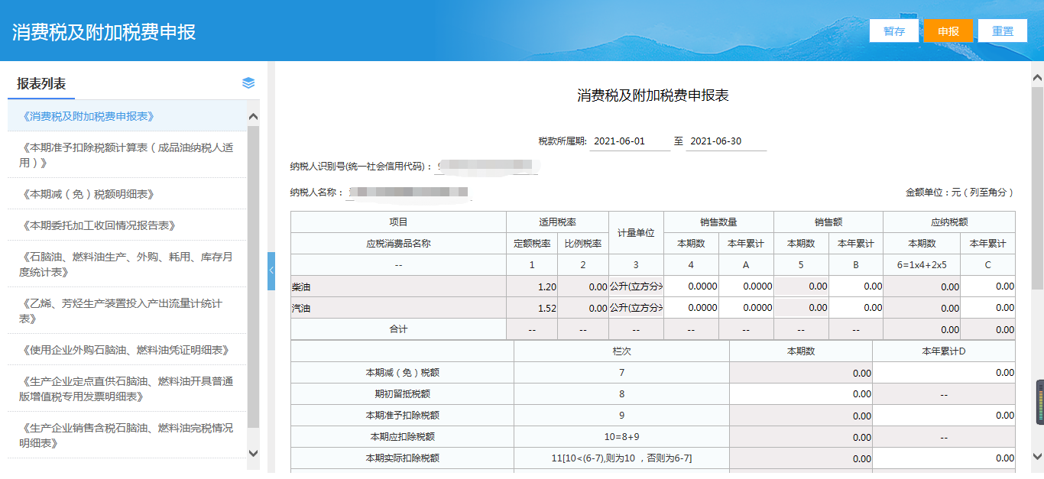3.在不同的表单面填写申报数据信息，确认信息无误后点击“申报按钮”按钮，系统返回申报回执，并提示是否进行网上扣款，点击“是”按钮跳转到【税费申报及缴纳】-【税（费）缴纳】-【未清缴税费】页面进行缴税；点击“否”按钮则自动跳转至附加税申报页面。

**（三）注意事项**

1.对于消费税申报，纳税人根据实际情况选择申报表类型。每种申报表类型都带有相应的附表。

2.对于前期有消费税未申报的，不允许纳税人申报，并提醒该纳税人具体未申报的所属期。

3.纳税人录入税款所属期止，当纳税期限不为次，同税种、同属期、同税款属性、同应征凭证种类已进行过申报，提示纳税人本属期已做过该税种的申报，如需更正需通过申报错误更正业务处理。

4.对纳税人行业进行监控。纳税人在申报时录入税款所属期止，根据纳税人行业确定纳税人应填写哪类消费税及附加税费申报表，自动显示允许填报的纳税申报表及附表。